W poszukiwaniu najcieplejszego miejsca w Polsce – wakacyjny konkurs TECH Sterowniki
Chciałbyś wygrać stację pogody METEO SP68? W najnowszym, wakacyjnym konkursie TECH Sterowniki: „Najcieplejsze miejsce w Polsce” to możliwe! Zrób zdjęcie swojego termometru wskazującego, jaka temperatura panuje u Ciebie i podziel się swoimi sposobami na ochłodę. Zgłoszenia możesz wysyłać do 29 sierpnia do godziny 23.59.

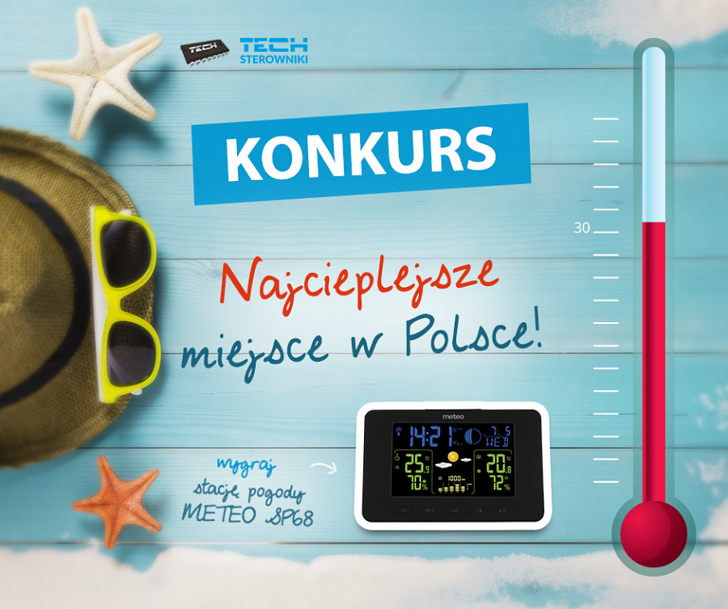
Zadanie konkursowe
Jeśli chcesz powalczyć o nagrodę w konkursie, wykonaj następujące kroki:
1. Zrób kreatywne zdjęcie pokazujące zdjęcie termometru wskazującego wysoką temperaturę.
2. Wstaw je w komentarzu pod postem konkursowym: https://www.facebook.com/TECHsterowniki/videos/1902398446491794/.
3. Napisz, jak radzisz sobie z tropikalnymi upałami.

Na przesłanie materiału masz czas do 29 sierpnia do godziny 23.59. Wyniki konkursu zostaną ogłoszone na tablicy na Facebooku w terminie do 14 dni od zakończenia zabawy. Każdy uczestnik może przesłać tylko jedną pracę, dlatego postaraj się, by Twoje zgłoszenie było wyraziste.
Postaw na kreatywność
Nieważne czy właśnie wypoczywasz na wakacjach, jesteś w pracy, na spotkaniu ze znajomymi czy na siłowni. Pokaż, jak wysoko powędrował u Ciebie słupek rtęci i doradź innym, w jaki sposób skutecznie się schłodzić. Celem poszukiwań jest najcieplejsze miejsce w Polsce, a Twoim zadaniem jest udowodnić, że właśnie u Ciebie lato jest najgorętsze!
Pamiętaj o tym, że Komisja nagrodzi najciekawszą pracę, biorąc pod uwagę jakość wykonania, oryginalność zdjęć oraz pomysłowość sposobów na ochłodę.
Nagroda w konkursie
Na zwycięzcę konkursu czeka nagroda w postaci stacji METEO SP68 o wartości 170 złotych! Dzięki niej będziesz mógł na bieżąco sprawdzać aktualną temperaturę wewnątrz i na zewnątrz pomieszczenia, a także jej prognozy na najbliższy czas. Gadżet, choć niewielki wyróżnia się na tle innych produktów tego typu swoją funkcjonalnością. Stacja została wyposażona w zegar sterowany radiowo, prognozę pogody, pomiar temperatury oraz wilgotności w pomieszczeniu i na zewnątrz, a także pomiar ciśnienia atmosferycznego. Na wyświetlaczu znajdują się także informacje o aktualnej fazie księżyca oraz wykres słupkowy zmian ciśnienia z ostatnich 12 godzin. Produkt wyróżnia się kolorowym wyświetlaczem, a prognoza pogody jest wyświetlana w postaci 6 dużych, animowanych symboli graficznych.

Jesteś nad morzem, w górach lub nad jeziorem i doskwierają Ci afrykańskie upały? Pokaż jaką temperaturę odnotowano w miejscu, w którym aktualnie przebywasz i podziel się swoimi sposobami na ochłodę! Podejmij wyzwanie i wygraj stację pogodową!

Jeśli potrzebujesz dodatkowych, szczegółowych informacji na temat przebiegu konkursu, to znajdziesz je w Regulaminie.

